Rana Tumer en nihal geneidi
hULP VOOR UKRAINE
Eindrapport
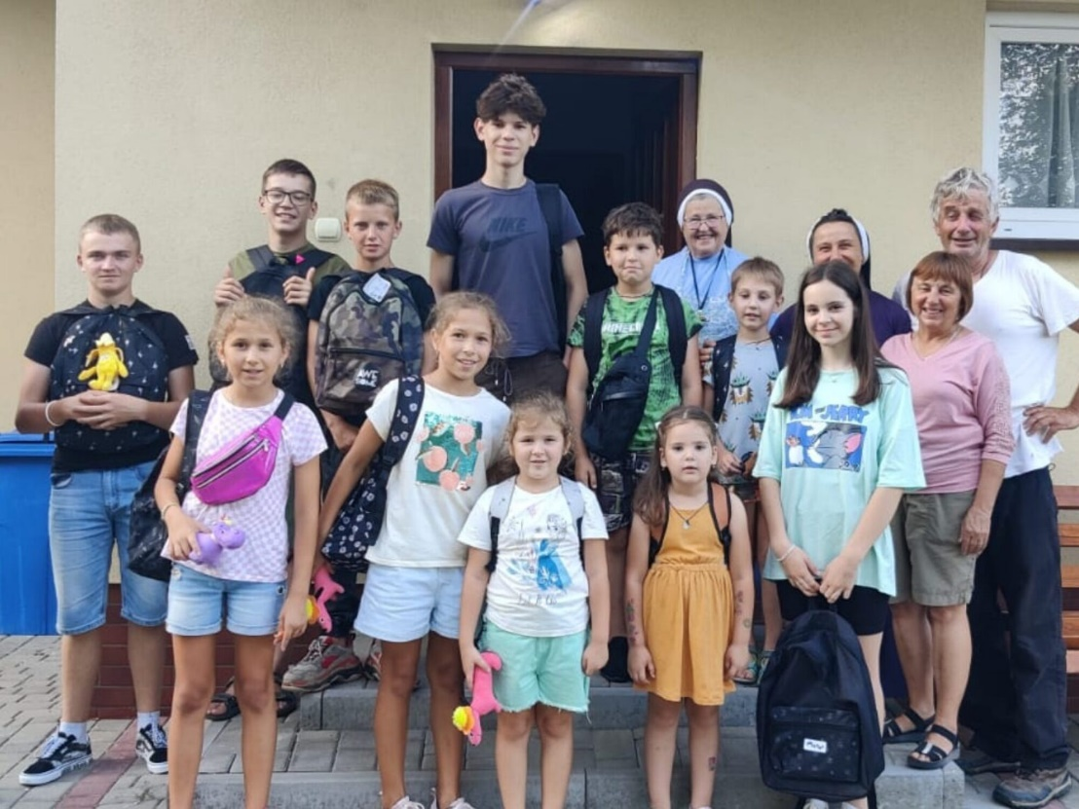
Information
Authors
Rana Tumer, Class 5v2
Nihal Geneidi, Class 5v1

Teachers
Mevr. Berendsen
jberendsen@calandlyceum.nl
Mevr. R.M.M. Smink - Visser
rsmink@calandlyceum.nl

Client
Steun Kinderen in Polen, Pierre Feijten. Pierre and Lex are volunteers supporting
children in Poland and Ukraine facing difficulties. They have already implemented
various initiatives to aid children by collecting both material and financial
resources.
Website: https://steunkindereninpolen.nl/

Project Duration
This project runs from September 18th to the end of December.

1. Voorwoord
Met trots presenteren wij dit rapport als resultaat van een toegewijde inspanning van de studenten van het Technasium-programma aan het Calandlyceum. Ons doel was duidelijk: een positieve impact maken op het welzijn van kinderen in Poolse weeshuizen en vluchtelingen in Oekraïne, in samenwerking met de 'Stichting Steun Kinderen in Polen.' Als een groep gedreven jongeren hebben we niet alleen onze academische vaardigheden aangescherpt, maar ook geleerd over empathie en het belang van concrete acties in het kader van humanitaire hulp.
Dit project werd mogelijk gemaakt door de visie en toewijding van onze opdrachtgever, Pierre Feijten, van 'Steun Kinderen in Polen.' Zijn passie voor humanitaire projecten heeft ons geïnspireerd en geleid in het proces van onderzoek, samenwerking en planning. Als studenten zijn we dankbaar voor de kans om bij te dragen aan een nobele zaak en om te streven naar duurzame verbeteringen in het leven van degenen die onze hulp het hardst nodig hebben.
Dit rapport dient als een wegwijzer voor de succesvolle uitvoering van ons project, waarbij we niet alleen financiële steun bieden, maar ook concrete hulp in de vorm van hygiënepakketten, warme kleding en educatieve materialen. Wij hopen dat dit werk niet alleen een reflectie is van onze inzet, maar ook een bijdrage levert aan het welzijn van de kinderen die centraal staan in dit project.

2. Samenvatting
Dit verslag documenteert het Technasium-project van het Calandlyceum, waarbij een groep gemotiveerde studenten zich inzet voor het verbeteren van de levensomstandigheden van kinderen in Poolse weeshuizen en Oekraïense vluchtelingenkampen. Onder leiding van de inspirerende opdrachtgever, Pierre Feijten van 'Steun Kinderen in Polen,' hebben we ons gericht op het bieden van concrete hulp in de vorm van financiële steun, hygiënepakketten, warme kleding en educatieve materialen.
Het verslag begint met een gedetailleerde beschrijving van de projectdoelstellingen en de samenwerking met de Stichting Steun Kinderen in Polen. We belichten ook de motivatie achter dit initiatief, waarbij de nadruk ligt op het ontwikkelen van empathie en het streven naar tastbare veranderingen in humanitaire omstandigheden. Het rapport benadrukt het belang van de betrokkenheid van studenten bij maatschappelijke vraagstukken en de verworven vaardigheden op zowel academisch als persoonlijk gebied.
Verder biedt het verslag een diepgaande analyse van het onderzoeksproces, waarbij we de uitdagingen en succesmomenten van het project belichten. Het bevat ook gedetailleerde planningsfasen, budgettering en samenwerkingsstrategieën die we hebben toegepast om ons doel te bereiken. Het verslag concludeert met de resultaten van ons werk, met de hoop dat het niet alleen een weerspiegeling is van onze inzet, maar ook een tastbare bijdrage levert aan de levenskwaliteit van de kinderen die we beogen te helpen.
Dit verslag dient als een leidraad voor toekomstige Technasium-projecten, waarbij de focus ligt op het inspireren van studenten om actief bij te dragen aan maatschappelijke verbeteringen en het creëren van een blijvende impact op de gemeenschappen die onze steun het hardst nodig hebben.

Inhoudsopgave

Informatiepagina.................................................................................................................................... 1
1. Voorwoord ......................................................................................................................................... 2
2. Samenvatting ..................................................................................................................................... 2
3. Inleiding.............................................................................................................................................. 4
4. Opdrachtgever ................................................................................................................................... 4
5. Opdracht............................................................................................................................................. 5
6. Probleemstelling ................................................................................................................................ 5
7. Literatuuronderzoek .......................................................................................................................... 5
7.1. Hygiënepakket..................................................................................................................................6
7.1.1. Enquete….……………………………………………………………………………………….......................................... 6
7.1.2. Wat is daar nodig? ....................................................................................................................... 8
7.1.3. Hoeveel hiervan in 1 pakket………………………………………………………………………………………………………8
7.1.4. Hoeveel kost nodig hiervoor……................................................................................................... 9
8. Onderzoeksvraag ............................................................................................................................. 13
8.1. Deelvraag………….............................................................................................................................13
9. Methode……...………………………………………………………………………………………………………………………………13
10. Resultaten…………………………………………………………………………………………………………………………………..13
11. Discussie………………………………………………..……………………………………………………………………………………13
12. Conclusie…………………………………………………………………………………………………………………………………….14
13. Aanbeveling……………………………………………………………………………………………………………………………..…14
14. Nawoord………………………………………………………………………………………………………………………….…………14
15. begrippenlijst………………………………………………………………………………………………………………………………15

3. Inleiding
In dit verslag wordt een plan geschetst ter ondersteuning van de "Stichting Steun Kinderen in Polen" (Stichting Steun Kinderen in Polen). Polen). Als studenten van het Technasium-programma aan het Calandlyceum, dit inspanning weerspiegelt een toewijding aan het ontwikkelen van essentiële vaardigheden in samenwerking en presentatie, en dat alles terwijl het een tastbare impact heeft op de levens van degenen die er wonen behoefte. De Stichting Steun Kinderen in Polen heeft een rijke geschiedenis in het ondersteunen van kinderen in Poolse weeshuizen, en het doel van dit project is om die van de stichting te verbeteren effectiviteit en steun te verwerven voor zijn nobele zaak. Het verslag schetst de strategische benaderingen, projectdoelstellingen, onderzoeksscope en het plan daarvoor een belangrijke bijdrage leveren aan het welzijn van kinderen in het Pools weeshuizen en vluchtelingen in Oekraïne. onze dank gaat uit naar onze cliënt, Pierre Feijten, wiens toewijding aan humanitaire projecten zijn een ware inspiratiebron geweest. Dit document dient als roadmap voor de succesvolle uitvoering van dit project, met de focus op het maken van een positieve impact op de levens van degenen die we willen ondersteunen.
Dit eindrapport schetst een uitgebreid plan ter ondersteuning van de "Stichting Steun Kinderen in Polen (Stichting ter Ondersteuning van Kinderen in Polen). Als studenten in het Technasium programma aan het Calandlyceum weerspiegelt deze inspanning onze toewijding om essentiële vaardigheden in samenwerking en presentatie te ontwikkelen, dit alles terwijl we een tastbare impact willen hebben op het leven van mensen in nood.
De Stichting Steun Kinderen in Polen heeft een rijke geschiedenis van het ondersteunen van kinderen in Poolse weeshuizen, en het doel van dit project is om de effectiviteit van de stichting te verbeteren en steun te mobiliseren voor haar nobele doel. Dit PVA zal de strategische benaderingen, projectdoelstellingen, onderzoeksbereik en het plan om een ​​aanzienlijke bijdrage te leveren aan het welzijn van kinderen in Poolse weeshuizen en vluchtelingen in Oekraïne, uiteenzetten. Dit gaan wij doen doormiddel van een hygiënepakket waar we later meer over vertellen.
Onze dank gaat uit naar onze cliënt, Pierre Feijten, wiens toewijding aan humanitaire projecten een ware inspiratie is geweest. Dit document dient als een routekaart voor de succesvolle uitvoering van dit project, met de focus op het positief beïnvloeden van de levens van degenen die we beogen te ondersteunen.

4. Opdrachtgever
De opdrachtgever voor dit project is Pierre Feijten van "Steun Kinderen in Polen." Pierre, samen met Lex, zijn vrijwilligers die zich toewijden aan het ondersteunen van kinderen die moeilijkheden ondervinden in Polen en Oekraïne. Ze hebben al verschillende initiatieven geïmplementeerd om kinderen te helpen, waarbij ze zowel materiële als financiële middelen hebben verzameld.
De stichting is voortgekomen uit een initiatief van mevrouw Feijten van Meeuwen, die in 1981 concrete humanitaire hulp bood aan Poolse weeshuizen, ziekenhuizen en verpleeghuizen uit solidariteit. In 1981 ontsnapte Polen ternauwernood aan een Russische invasie. Destijds was Polen een financieel achtergesteld land waar mensen vochten voor democratie en vrijheid. In 1998 werd de 'Stichting Steun Kinderen in Polen' opgericht om juridische steun te bieden aan twee belangrijke projecten: de bouw van een kindertehuis en een school, beide gelegen in Oost-Polen. Gedurende het bestaan van de stichting hebben ze ook een verpleeghuis gebouwd, een zorgboerderij gerealiseerd, een ander kindertehuis gerenoveerd, een sensorische tuin gecreëerd voor een kindertehuis en verschillende kleinere projecten afgerond.
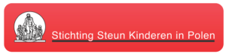
Ze zijn actief op het gebied van onderwijs en gezondheidszorg. Dit jaar markeert het 25-jarig jubileum van de stichting, en in totaal zijn ze al 42 jaar actief in projecten in Oost-Europa. Hoewel hun projecten voornamelijk gericht zijn op Polen, hebben ze ook kleinere initiatieven in Roemenië ondersteund. Sinds februari van vorig jaar hebben ze hun steun uitgebreid naar projecten in Oekraïne. De stichting wordt bestuurd door een driekoppig bestuur, en hun groep vrijwilligers en sympathisanten bestaat uit ongeveer 100 personen.

6. Opdracht
Onze opdracht voor dit project is duidelijk en impactvol: we worden gevraagd onderzoek te doen naar de benodigdheden voor een inzamelingsactie ten behoeve van de kinderen in Oekraïne die momenteel in moeilijke omstandigheden verkeren. Dit gaat dan om Hygiënepakketten. Deze opdracht benadrukt de cruciale rol die we spelen in het verbeteren van de levensomstandigheden van deze kwetsbare kinderen, en het is een directe uitdrukking van de maatschappelijke verantwoordelijkheid.
Wij hebben op een zorgvuldige manier een planning gemaakt waarbij we diepgaand over de benodigdheden hebben onderzocht. We hebben grondig onderzoek uitgevoerd, zowel door middel van research als enquêtes, om de specifieke behoeften van de kinderen in Oekraïne te begrijpen.
In latere fasen van dit project zullen we meer in detail treden over ons onderzoek, de enquêteresultaten en de uiteindelijke conclusie. Het doel is niet alleen om fondsen te werven maar ook om een duurzaam en betekenisvol verschil te maken in het leven van de kinderen die onze hulp het hardst nodig hebben.
Ons opdracht is dus het onderzoeken van de benodigdheden voor een komende inzamelingsactie voor hygiënepakketten voor kinderen in Ukraine. Dit moeten wij zo duurzaam mogelijk maken en ervoor zorgen dat we kijken hoeveel er van alles in zo een pakket moet.
In de hiervoor geschreven PVA stond er dat we ook echt zo een inzamelingsactie zouden uitvoeren, maar dat is door wat omstandigheden niet meer van pas gekomen.

6. Probleemstelling
In Oekraïne zijn veel kinderen momenteel in moeilijke omstandigheden, wat een aanzienlijke impact heeft op hun welzijn. Een specifieke uitdaging die naar voren is gekomen, is het gebrek aan essentiële hygiëneproducten. Andere soorten pakketten zoals kleding etc wordt al vaak geleverd, maar er is een grote gat als het gaat om hygiënepakketten. Je hebt bijvoorbeeld meisjes die net ongesteld zijn en geen maandverband hebben of kinderen die ernstig ziek zijn die geen medicijnen hebben. Deze kwetsbare groep heeft te maken met de afwezigheid essentiële benodigdheden, wat hun dagelijkse leven en gezondheid ernstig beïnvloedt.
Hoewel het duidelijk is dat er een behoefte is aan hygiënepakketten, is het nog niet volledig helder welke specifieke benodigdheden essentieel zijn voor deze kinderen in Oekraïne. Het ontbreken van gedetailleerd inzicht in hun specifieke behoeften vormt een significant probleem en belemmert de effectiviteit van toekomstige inzamelingsacties.
De centrale probleemstelling van ons onderzoek is dan ook: "Hoe kunnen we op een duurzame en impactvolle manier voorzien in de hygiëneproducten die nodig zijn voor de kinderen in Oekraïne?".

7 Onderzoek
7.1 Hygiënepakketten
Bij het samenstellen van hygiënepakketten voor de mensen in Oekraïne is het van vitaal belang om rekening te houden met de specifieke behoeften die voortkomen uit de huidige situatie. Het volgende vooronderzoek biedt inzicht in de essentiële inhoud van deze pakketten, gebaseerd op betrouwbare bronnen (UNICEF):
Basishygiëneproducten: Zeep, shampoo, tandpasta, tandenborstels, Menstruatieproducten voor vrouwen, Wegwerpluiers en babydoekjes voor gezinnen met jonge kinderen (UNICEF)
Persoonlijke Beschermingsmiddelen: Mondkapjes en handdesinfecterend middel, Wegwerphandschoenen (World Health Organization )
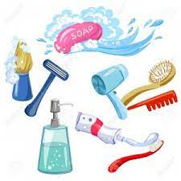
Sanitaire Voorzieningen: Draagbare sanitaire voorzieningen voor noodgevallen, Desinfecterende doekjes en reinigingsmiddelen (International Rescue Committee)
Educatief Materiaal: Informatie over gezondheids- en hygiënepraktijken, Hygiënetraining voor gemeenschappen (Red Cross)
Duurzaamheidsoverwegingen: Herbruikbare hygiëneproducten waar mogelijk, Milieuvriendelijke verpakkingsopties (Oxfam).
Dit vooronderzoek dient als basis voor het effectief samenstellen van hygiënepakketten, waarbij rekening wordt gehouden met zowel directe behoeften als duurzaamheidsaspecten.

7.1.1. Enquete
Voor ons project hebben we een enquête opgesteld om direct inzicht te krijgen in de behoeften van de kinderen in Oekraïne. De opdrachtgevers hebben de enquête persoonlijk afgenomen bij de kinderen ter plaatse, wat een waardevolle en authentieke input heeft opgeleverd. Met zorgvuldige vertalingen door de opdrachtgevers zelf, zijn de antwoorden nauwkeurig weergegeven.
Uit de enquêteresultaten blijkt dat de kinderen specifieke verlangens hebben, met een duidelijke focus op essentiële items voor hun welzijn. Ze uitten de wens voor hygiënepakketten met tandpasta, zeep, crème, en multivitamines. Opmerkelijk is ook de behoefte aan warme kleding, zoals mutsen en handschoenen. Daarnaast tonen ze interesse in schrijfwaren, kleurpotloden en kleurboeken voor de jongsten.
Het was opvallend dat de kinderen niet alleen hygiëneproducten wilden, maar ook andere items voor hun algehele welzijn. Om aan deze behoeften tegemoet te komen, hebben we besloten deze gevarieerde wensen te integreren in de samengestelde hygiënepakketten, waardoor we niet alleen aan de basisbehoeften voldoen maar ook extra zorg en vreugde brengen aan de kinderen in Oekraïne
Voor dit project hebben we ons niet alleen gericht op de directe behoeften van de kinderen in Oekraïne, maar hebben we ook samengewerkt met Nederlandse stichtingen die zich inzetten voor Oekraïense vluchtelingen en ze heeft opgevangen. We hebben contact opgenomen met tien van deze stichtingen en hebben actief samengewerkt met één ervan. Opvallend is dat de uitkomst van onze enquête en samenwerking met deze stichting grotendeels overeenkomt.

Door de gezamenlijke inspanningen hebben we niet alleen waardevolle informatie verkregen over de specifieke behoeften van de kinderen in Oekraïne, maar hebben we ook kunnen vaststellen dat de noden en verlangens vergelijkbaar zijn bij verschillende groepen Oekraïense vluchtelingen. Dit biedt een breder perspectief en stelt ons in staat om doelgerichter en effectiever hulp te bieden, niet alleen aan de kinderen die we direct bereiken, maar mogelijk aan een bredere gemeenschap van Oekraïense vluchtelingen in Nederland.
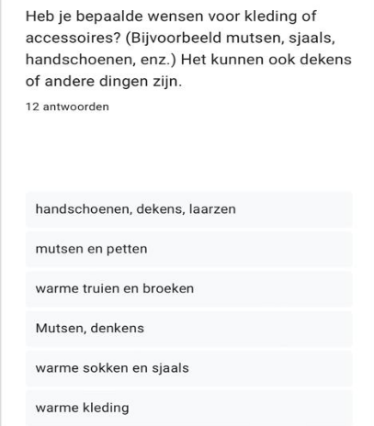
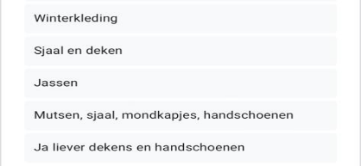
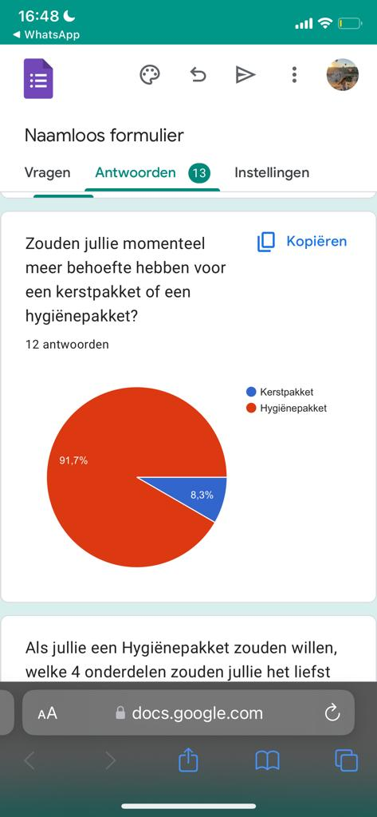
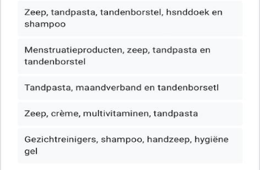
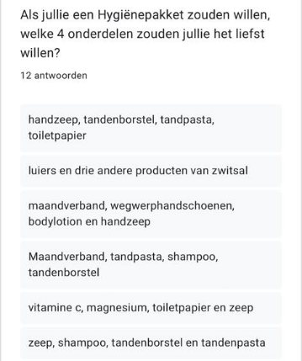
De samenwerking met Nederlandse stichtingen heeft niet alleen onze projectresultaten versterkt, maar heeft ook geleid tot een meer gecoördineerde en impactvolle benadering om de behoeften van Oekraïense kinderen in zowel hun thuisland als in Nederland aan te pakken.

7.1.2. Wat is daar nodig?
Nodig hygiënepakket: Zeep, Shampoo, Tandpasta, Tandenborstels, Wegwerpluiers (indien van toepassing), Babydoekjes (indien van toepassing), Persoonlijke Beschermingsmiddelen:, Mondkapjes, Handdesinfecterend middel, Wegwerphandschoenen, Menstruatieproducten (tampons/maandverband), Desinfecterende doekjes, Paracetamol, Verbandmiddelen, Multi-vitaminen (zoals aangegeven door de opdrachtgever), Handzeep, Bodylotion, Nivea Crème, Hygiënetraining voor gemeenschappen (indien van toepassing),
Dit samenstellende overzicht van hygiënepakketbenodigdheden is gebaseerd op zorgvuldig onderzoek. Wij hebben gekeken wat andere stichtingen die Ukraine helpt allemaal al heeft en waar een te kort van is. Bij stichting eyes on Ukraine, samen voor oekraine en vuchtelingenwerk hebben we goed onderzocht. We hebben de benodigdheden waar zij om vragen vergeleken en de specifieke aanbevelingen van onze opdrachtgever, die een lijst heeft verstrekt met essentiële items zoals multi-vitaminen, paracetamol, handzeep, bodylotion, Nivea Crème, tandpasta, shampoo, en verbandmiddelen. Door deze nauwkeurige aanpak trachten we doelgericht hulp te bieden aan degenen die het het meest nodig hebben in Oekraïne.
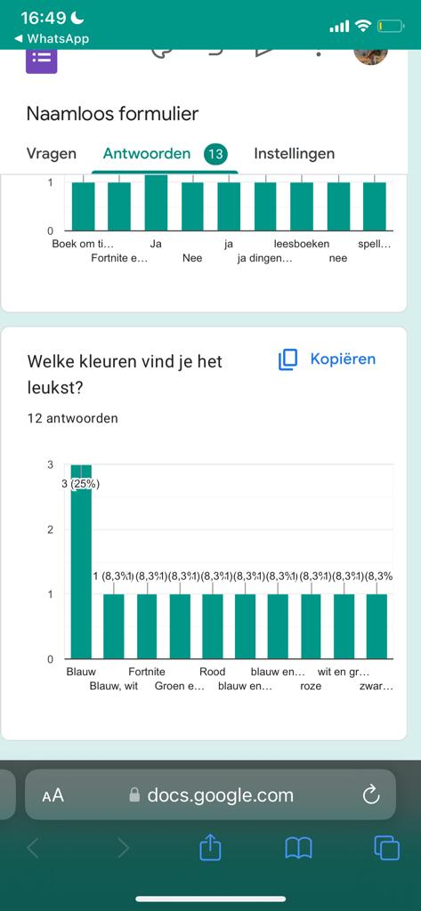
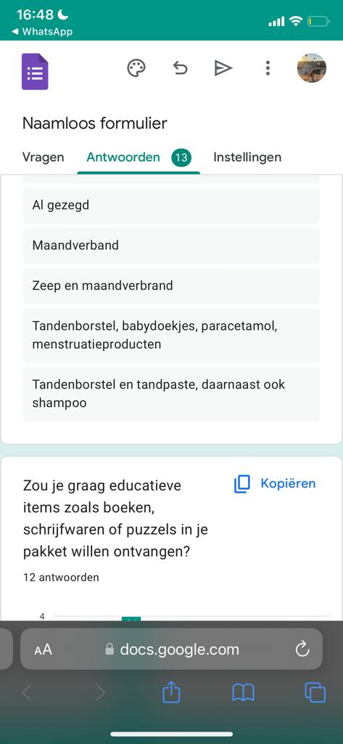
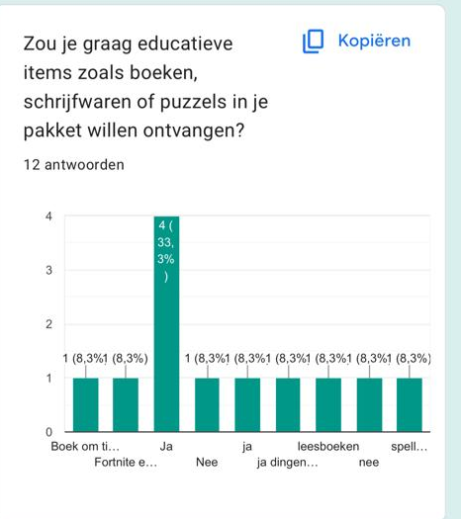
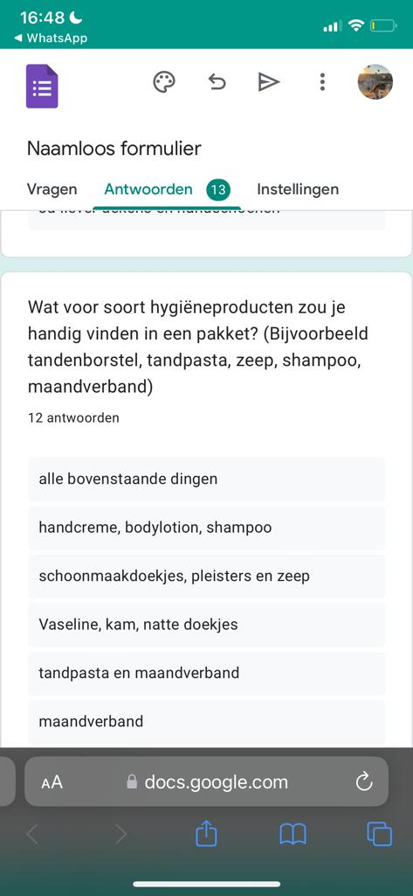
7.1.3. Hoeveel hiervan in 1 pakket

Zeep
Type: Antibacteriële vloeibare zeep in een fles.
Hoeveelheid: 2 flessen.
Afmetingen: 250 ml per fles.

Shampoo
Type: Mild en geschikt voor alle haartypes, in een plastic fles.
Hoeveelheid: 1 fles.
Afmetingen: 200 ml per fles.

Tandpasta
Type: Fluoride tandpasta.
Hoeveelheid: 1 tube.
Afmetingen: 100 gram per tube.

Tandenborstels
Type: Zachte tandenborstels.
Hoeveelheid: 1 per pakket.

Wegwerpluiers (inzien van toepassing)
Type: Geschikt voor de juiste leeftijdscategorie.
Hoeveelheid: 2-3 stuks, afhankelijk van de leeftijd.

Babydoekjes
Type: Hypoallergene babydoekjes.
Hoeveelheid: 1 pakje.

Persoonlijke Beschermingsmiddelen
Mondkapjes: 5 stuks.
Handdesinfecterend middel: 1 fles.
Wegwerphandschoenen: 1 paar.

Menstruatieproducten (tampons/maandverband)
Type: Biologisch afbreekbaar maandverband of tampons.
Hoeveelheid: Voldoende voor een maandvoorraad.
Draagbare sanitaire voorzieningen voor noodgevallen:

Type: Compacte wegwerptoiletten.
Hoeveelheid: 1 set.

Desinfecterende doekjes
Type: Alcoholhoudende desinfecterende doekjes.
Hoeveelheid: 1 pakje.

Paracetamol
Type: Tabletten in blisterverpakking.
Hoeveelheid: 1 doosje.

Verbandmiddelen
Type: Steriel verband en pleisters in verschillende maten.
Hoeveelheid: Verschillende maten, verpakt in een doosje.

Multi-vitaminen
Type: Multivitaminen in tabletvorm.
Hoeveelheid: Volg de aanwijzingen van de opdrachtgever voor de juiste dosering.

Handzeep
Type: Vloeibare handzeep.
Hoeveelheid: 1 fles.
Afmetingen: 250 ml per fles.

Bodylotion
Type: Hydraterende bodylotion.
Hoeveelheid: 1 fles.
Afmetingen: 200 ml per fles.

Nivea Crème

Type: Nivea Crème in een potje.
Hoeveelheid: 1 potje.
Afmetingen: Standaard formaat.

7.1.4 Hoeveel kost dit
Gemiddeld genomen hebben we een schatting gemaakt van de kosten op basis van de standaardbehoeften die zijn geïdentificeerd in het vooronderzoek en de enquête.

Kosten per Hygiënepakket (schatting):
Basishygiëneproducten (zeep, shampoo, tandpasta, tandenborstel): €5
Persoonlijke Beschermingsmiddelen (mondkapjes, handdesinfecterend middel, wegwerphandschoenen): €3
Sanitaire Voorzieningen (tampons/maandverband, draagbare sanitaire voorzieningen, desinfecterende doekjes): €4
Eerste Hulp Benodigdheden (paracetamol, verbandmiddelen): €2
Multi-vitaminen en Voedingssupplementen: €3
Huidverzorgingsproducten (handzeep, bodylotion, Nivea Crème): €4
Overige (mutsen, handschoenen, schrijfwaren, kleurpotloden, kleurboeken): €5
Totaalkosten per Hygiënepakket: €26
Nu, om het totaal aantal pakketten te bepalen, hebben we rekening gehouden met het beschikbare budget en de behoeften van de doelgroep. Stel dat er bijvoorbeeld een budget van €1,000 is:
Aantal Hygiënepakketten (bij een budget van €1,000):
€1,000 / €26 per pakket = ongeveer 38 pakketten

Als we bekijken hoe dit zit in Polen is het anders. Daar is er in plaats van euro PLN. Als de producten daar gekocht zou worden en naar ukraine gebracht zou worden zou het anders zitten.

Basishygiëneproducten (zeep, shampoo, tandpasta, tandenborstel):
Kosten: €5
Wisselkoers: €1 = 4,5 PLN
Kosten in PLN: 5 * 4,5 = 22,5 PLN per product

Persoonlijke Beschermingsmiddelen (mondkapjes, handdesinfecterend middel, wegwerphandschoenen):
Kosten: €3
Wisselkoers: €1 = 4,5 PLN
Kosten in PLN: 3 * 4,5 = 13,5 PLN per product

Sanitaire Voorzieningen (tampons/maandverband, draagbare sanitaire voorzieningen, desinfecterende doekjes):
Kosten: €4
Wisselkoers: €1 = 4,5 PLN (voor illustratieve doeleinden)
Kosten in PLN: 4 * 4,5 = 18 PLN per product

Eerste Hulp Benodigdheden (paracetamol, verbandmiddelen):
Kosten: €2
Wisselkoers: €1 = 4,5 PLN (voor illustratieve doeleinden)
Kosten in PLN: 2 * 4,5 = 9 PLN per product

Multi-vitaminen en Voedingssupplementen:
Kosten: €3
Wisselkoers: €1 = 4,5 PLN (voor illustratieve doeleinden)
Kosten in PLN: 3 * 4,5 = 13,5 PLN per product

Huidverzorgingsproducten (handzeep, bodylotion, Nivea Crème):
Kosten: €4
Wisselkoers: €1 = 4,5 PLN (voor illustratieve doeleinden)
Kosten in PLN: 4 * 4,5 = 18 PLN per product

Overige (mutsen, handschoenen, schrijfwaren, kleurpotloden, kleurboeken):
Kosten: €5
Wisselkoers: €1 = 4,5 PLN (voor illustratieve doeleinden)
Kosten in PLN: 5 * 4,5 = 22,5 PLN per product
Het zou dus eventueel ook daar gekocht kunnen woorden en vandaar naar Ukraine gebracht worden.

8. Onderzoeksvraag
Centrale vraag: "Hoe kunnen wij Oekraïners in oorlogsgebieden het best helpen?"

Deelvragen: Wat zijn de specifieke behoeften en wensen van de Oekraïense bevolking in deze regio's? Deze vraag is fundamenteel om onze hulpinspanningen effectief en relevant te maken voor degenen die het meest getroffen zijn door het conflict. Het begrijpen van hun behoeften is niet alleen cruciaal voor het verstrekken van materiële hulp, maar ook voor het bieden van morele en emotionele steun. Deze diepgaande vraag vereist een grondige aanpak, waarbij we ons niet alleen richten op de fysieke, maar ook op de psychosociale aspecten van hulpverlening in oorlogsgebieden. Het identificeren van deze behoeften helpt ons bij het ontwikkelen van een meer gerichte en humane benadering, waardoor onze inspanningen een grotere impact kunnen hebben op de levens van de betrokkenen.

9. Methode
Om de behoeften van Oekraïners in oorlogsgebieden te identificeren, hebben we een uitgebreide enquête ontworpen en uitgevoerd in samenwerking met Pierre Feijten van "Steun Kinderen in Polen." De enquête is ontwikkeld met specifieke aandacht voor de omstandigheden en uitdagingen waarmee kinderen in Oekraïne en Polen geconfronteerd worden. De focus lag op het vaststellen van de directe behoeften, zoals basisbenodigdheden en educatief materiaal. Deze enquête is persoonlijk afgenomen door onze cliënt en zijn team, waarbij ze direct contact hebben gezocht met de kinderen en hun families. Dit zorgde voor een authentieke en accurate verzameling van gegevens. De informatie die we hebben verzameld, heeft ons geholpen om een duidelijk beeld te krijgen van de huidige situatie en de specifieke behoeften in de oorlogsgebieden. Onze methode was erop gericht om een grondige en betrouwbare basis te creëren voor ons hulpinitiatief, wat essentieel is voor het succesvol uitvoeren van onze missie.

10. Resultaten
Uit onze enquête kwam naar voren dat de belangrijkste behoeften van kinderen in Oekraïne gericht zijn op basisbenodigdheden voor dagelijkse hygiëne. De meest gevraagde items waren hygiënepakketten inclusief tandpasta, zeep, crème en multivitamines. Daarnaast was er een aanzienlijke vraag naar warme kleding, met name mutsen en handschoenen, wat duidt op de harde omstandigheden waarmee deze kinderen te maken hebben. Bovendien toonden de resultaten aan dat er behoefte is aan educatieve middelen voor kinderen, zoals kleurpotloden en kleurboeken. Deze resultaten hebben ons inzicht gegeven in de prioriteiten en specifieke behoeften van de kinderen in oorlogsgebieden, en hebben ons geholpen om onze inzamelingsactie effectief te richten op de meest urgente benodigdheden.

11. Discussie
De resultaten van ons onderzoek hebben significante implicaties. Ten eerste bevestigen ze de ernst van de situatie in Oekraïne en de vitale behoefte aan basisvoorzieningen. De focus op hygiëneartikelen en warme kleding weerspiegelt de barre leefomstandigheden waarmee deze kinderen worden geconfronteerd. Bovendien benadrukt de vraag naar educatief materiaal de onderbelichte behoefte aan mentale stimulatie en normale kinderactiviteiten, zelfs in tijden van crisis. Deze discussie roept op tot een holistische benadering van humanitaire hulp, waarbij niet alleen wordt voorzien in fysieke behoeften, maar ook aandacht wordt besteed aan emotionele en educatieve aspecten. Daarnaast wijst het op de noodzaak van voortdurende inspanningen en aanpassing van hulpstrategieën op basis van veranderende behoeften en situaties in crisisgebieden.

12. Conclusie

Dit project, gericht op het helpen van Oekraïense kinderen in oorlogsgebieden, heeft belangrijke inzichten opgeleverd. De resultaten van onze enquête bevestigen de dringende behoefte aan basisvoorzieningen zoals hygiënepakketten, warme kleding, en educatief materiaal. Deze bevindingen benadrukken het belang van gerichte hulpacties die rekening houden met de specifieke omstandigheden en behoeften van de doelgroep. Het is duidelijk dat, hoewel financiële steun belangrijk is, het verstrekken van concrete, fysieke hulpmiddelen een onmiddellijke en tastbare impact heeft op de levens van deze kinderen. Ons project illustreert het belang van directe betrokkenheid en grondig onderzoek bij het plannen van humanitaire hulp. Dit onderzoek biedt een basis voor toekomstige inspanningen en benadrukt het belang van empathie, nauwkeurigheid en de bereidheid om zich aan te passen aan veranderende situaties in crisisgebieden.

13. Aanbevelingen

Op basis van de verzamelde gegevens bevelen wij aan om een gerichte inzamelingsactie op te zetten voor hygiënepakketten, warme kleding en educatief materiaal. Samenwerking met lokale organisaties in Oekraïne voor de distributie van deze goederen is essentieel. Wij adviseren ook om bewustwordingscampagnes te lanceren om het grotere publiek te informeren over de behoeften in deze regio's. Verder is het raadzaam om continu de situatie in Oekraïne te monitoren om de hulpverlening aan te passen aan de veranderende behoeften. Ten slotte bevelen wij aan om duurzaamheid en langetermijneffecten te overwegen in alle hulpinspanningen, om zo een blijvende positieve impact te hebben.

14. Nawoord

Terugblikkend op dit project, benadrukken we de waardevolle ervaring en de kennis die we hebben opgedaan. Dit project was niet alleen een academische oefening, maar ook een persoonlijke reis waarin we het belang van empathie en actief handelen in humanitaire crises hebben ervaren. We zijn dankbaar voor de steun en begeleiding van onze opdrachtgever, Pierre Feijten, wiens toewijding aan humanitaire hulp ons heeft geïnspireerd. We hopen dat onze inspanningen een positieve impact zullen hebben op de levens van de kinderen in Oekraïne en bijdragen aan een betere toekomst voor hen.

15. Bronnenlijst
- https://samenvooroekraine.eu/
- https://eyesonukraine.eu/land2/?gclid=CjwKCAiA1-6sBhAoEiwArqlGPvOURjRu50utZANF6rGb64LBwuTgRdAVBKW4C1Ahu6x0aM_WI3IOjRoC2fQQAvD_BwE
- https://www.vluchtelingenwerk.nl/nl/steun-oekraiense-vluchtelingen/overzicht-van-initiatieven-voor-vluchtelingen-uit-oekraine
- https://help-ukraine.nl/humanitarian-aid

